MİLLÎ EĞİTİM BAKANLIĞI OKUL ÖNCESİ EĞİTİM VE İLKÖĞRETİM KURUMLARI ÇOCUK KULÜPLERİ YÖNERGESİ

BİRİNCİ BÖLÜM
Amaç, Kapsam, Dayanak ve Tanımlar

Amaç
MADDE 1- (1) Bu Yönergenin amacı; Bakanlığa bağlı resmî/özel okul öncesi eğitim kurumları ile ilkokullara devam eden çocukların, eğitim saatleri dışındaki zamanlarda ilgi alanlarına yönelik sosyal, kültürel, sanatsal, sportif ve bilimsel alanlarda eğitimlerinin ve sosyal gelişimlerinin desteklenmesi için kurulan çocuk kulübünün işleyişine ilişkin usul ve esasları düzenlemektir.

Kapsam
MADDE 2- (1) Bu Yönerge, Bakanlığa bağlı resmî/özel okul öncesi eğitim kurumları ile ilkokullar bünyesinde kurulan çocuk kulüplerinin kuruluş, yönetim, eğitim ve işleyişi ile ilgili usul ve esasları kapsar.

Dayanak
MADDE 3- (1) Bu Yönerge; 14/6/1973 tarihli ve 1739 sayılı Millî Eğitim Temel Kanunu, 26/7/2014 tarihli ve 29072 Sayılı Resmî Gazete ’de yayımlanan Milli Eğitim Bakanlığı Okul Öncesi Eğitim ve İlköğretim Kurumları Yönetmeliği, 21/5/1977 tarihli ve 15943 sayılı Resmî Gazete ’de yayımlanan Millî Eğitim Bakanlığı Kurumlarında Sözleşmeli veya Ek Ders Görevi ile Görevlendirilecek Uzman ve Usta Öğreticiler Hakkında Yönetmeliğe dayanılarak hazırlanmıştır.

Tanımlar
MADDE 4- (1) Bu Yönergede geçen;
a) Alan: Mezun oldukları lisans düzeyindeki yükseköğretim programına bağlı olarak kulübün açıldığı eğitim kurumuna öğretmen olarak atanabilecekleri alanları,
b) Bakanlık: Millî Eğitim Bakanlığını,
c) Çocuk kulübü: Eğitim/ders saatleri dışında; çocuklarda güven, sorumluluk duygusu ile mevcut ilgi alanlarını geliştirmeye ve yeni ilgi alanları oluşturmaya, beceriler kazandırmaya yönelik bilimsel, sosyal, kültürel, sanatsal ve sportif etkinliklerin yapılması amacıyla istekli velilerin çocukları için kurulan kulübü,
ç) Grup: Kulüpte görevli öğretmen/usta öğretici sorumluluğundaki en az 10 çocuktan oluşan grubu,
d) Koordinatör öğretmen: Alan dışından görev yapacak olan usta öğreticilere etkinlikler sırasında rehberlik ve gözetim faaliyetlerini yürüten alan mezunu öğretmeni,
e) Kulüp etkinlik saati: Okul öncesi eğitim kurumlarında kesintisiz 50 dakika, ilkokullarda ise 40 dakikalık etkinlik süresini,
f) Öğretmen: Bakanlığa bağlı resmî ve özel öğretim kurumlarında görev yapan veya bu kurumlara atanma şartlarını taşıyan alan mezunu öğretmeni,
g) Temel giderler: Materyal alımı, beslenme, Sosyal Güvenlik Kurum primi ve okulun diğer giderlerini,
ğ) Usta öğretici: Koordinatör öğretmen rehberlik ve gözetiminde ilgili kulüp etkinliğini yürütebilecek sertifikaya sahip en az lise mezunu öğreticiyi
ifade eder.

İKİNCİ BÖLÜM
Çocuk Kulübü Kurulması

Çocuk kulübü kurulması
MADDE 5- (1) Alan taraması yapılarak, çağ nüfusunun eğitim talebinin karşılandığı okul öncesi eğitim kurumları ile ilkokullarda, personel ve fizikî imkânların yeterli olması, uygun eğitim ortamı bulunması ve kulüp için en az 10 çocuk velisinin başvuruda bulunması durumunda, okul müdürlüğünün teklifi ve il/ilçe millî eğitim müdürlüğünün onayı (EK-1) ile çocuk kulübü kurulur. Çocuk kulübü, kurulduğu okulun adını alır.
(2) Okul yönetimi, bir sonraki eğitim ve öğretim yılı için okulda kurulacak kulüplere kayıtlar başlamadan önce; kurumun türünü, imkân ve şartlarını, öğrencilerin sınıf seviyesini, çevrenin sosyo- ekonomik, kültürel ve coğrafi özelliklerini dikkate alarak karar verir.
(3) Açılması planlanan çocuk kulüpleri, kayıt döneminde velilere duyurulur.
(4) Çocuk kulübü kurulamayan okullardaki çocuklar, başka okulların çocuk kulüplerine kayıt yaptırabilirler. Okul öncesi eğitim kurumlarında bu çocuklar için, EK-4 Kayıt Formu ve EK-5 Acil Durumlarda Başvurulacak Kişiler Formu doldurtulur.
(5) Çocuklar, velilerin talepleri de dikkate alınarak çocuk kulübüne kaydedilir.
(6) Bir kulüpteki çocuk/öğrenci sayısının okul öncesi eğitim kurumlarında 20’yi, ilkokullarda 30’u geçmemesi esastır.
(7) Çocuk kulübü isteğe bağlı ve ücretlidir. Veliler, çocuklarını çocuk kulübüne kayıt yaptırmaya zorlanamaz.

ÜÇÜNCÜ BÖLÜM
Kulübün Çalışma Esasları

Kulübün çalışma esasları
MADDE 6- (1) Çocuk kulübü çalışma esasları şunlardır;
a) Durumlarının belgelendirilmesi kaydıyla;
1) Kulüpte birden çok çocuğu bulunan velilerin diğer çocuklarından ücretin yarısı alınır.
2) Kulüplerde, durumlarını belgelendirmeleri kaydıyla şehit, harp malûlü ve muharip gazi çocukları ile kulüpteki öğrenci kontenjanının 1/10’u oranındaki yoksul ailelerin engelli çocuklarından ücret alınmaz.
b) Her yaş/sınıf düzeyinde yeterli sayıda başvuru olması hâlinde, çocuklar seviyelerine uygun yaş/sınıf düzeylerine göre kulüp etkinliklerine alınır. Zorunlu hâllerde ise farklı yaş grubundaki/sınıflardaki çocuklara bir arada da kulüp etkinliği yaptırılabilir.
c) Kulüp etkinlik saati günlük, 2 çalışma saatinden az, 6 çalışma saatinden çok olamaz. Etkinliklerin en geç saat 18.30’da sona erdirilmesi zorunludur. Yarıyıl tatili ile sınırlı olmak üzere günlük 8 kulüp etkinlik saati kulüp faaliyeti yapılabilir.
ç) Kulüpte farklı alanlarda etkinlik yaptırılabilir. Ancak, bir alana ait etkinlik saati günlük iki etkinlik saatinden fazla olamaz.
d) Resmî ve dinî bayram günleri ile yılbaşı günü ve 1 Mayıs günü çocuk kulübü faaliyetleri yapılmaz.

DÖRDÜNCÜ BÖLÜM
Kulüpte Yapılacak Etkinlikler

Yapılacak etkinlikler
MADDE 7- (1) Kulüp etkinlikleri, Türk milli eğitimin genel amaç ve temel ilkeleri ile eğitim/öğretim programlarına uygun olarak yürütülür.
(2) Çocuk/öğrencilerin yaş ve gelişimsel durumlarına göre çocuk kulübü etkinliklerinde; bilim olimpiyatları ve proje çalışmaları, güzel sanatlar, beden eğitimi ve spor çalışmaları, halk oyunları, geleneksel çocuk oyunları, yabancı dil ile ilkokullarda günlük eğitim ve öğretimi destekleyici çalışmalar yapılır. Ancak, eğitim ve öğretimi destekleyici çalışmalar günlük 1 (bir) etkinlik saatinden fazla olamaz.
(3) Beslenme saati ile üç saatten fazla kulüp etkinliği yapılan okul öncesi eğitim kurumlarındaki dinlenme saatleri öğretmen/usta öğretici gözetiminde yapılır.

BEŞİNCİ BÖLÜM
Kayıt, Devam ve Devamsızlık

Kayıt zamanı
MADDE 8- (1) Çocuk kulübü kayıtları eğitim ve öğretim yılı kayıtları ile birlikte başlar, eğitim ve öğretim yılı süresince devam eder.

Çocuk kulübü kayıtları
MADDE 9- (1) Çocuk kulübüne kayıtta öncelik sıralaması;
a) Çalışan anne babaların okula kayıtlı çocukları,
b) Okula kayıtlı diğer çocuklar,
c) Çocuk kulübü kurulamayan okullardaki anne babası çalışan çocuklar,
ç) Çocuk kulübü kurulamayan okullardaki diğer çocuklar,
olarak belirlenir.
(2) Müracaatın fazla olması durumunda bu belirlemeler veliler huzurunda kura ile yapılır.
(3) Kulübe kaydı yapılan çocuğun velisi ile Çocuk Kulübü Sözleşmesi (EK-2) imzalanır.

Devam ve devamsızlık
MADDE 10- (1) Kulübe kayıtları yapılan çocukların kulüp etkinliklerini aksatmayacak şekilde devamlarının velileri tarafından sağlanması esastır.
(2) Kulübe devam etmeyen çocukların durumu veliye ivedilikle bildirilir. Mazeretsiz ve kesintisiz 20 (yirmi) gün devam etmeyen çocukların kulüple ilişiği kesilir ve veli bilgilendirilir.
(3) 7 (yedi) günden fazla sağlık raporuna dayalı hastalıklar, doğal afet, anne, baba ve kardeşlerin ölümü gibi özürler nedeniyle yapılan devamsızlıklarda, devam etmediği günlere ait ücret bir sonraki ayın ücretine sayılır. Bir sonraki ayda ücret ödemesi yok ise bu ücret veliye iade edilir.
(4) Çocuk kulübüne kayıt yaptıran, ancak hiçbir hizmet almadan kayıttan vazgeçen velilere ödedikleri aidat iade edilir.

ALTINCI BÖLÜM
Kulüp Yönetimi ve Personel İşleri

Çocuk kulübü yönetim kurulu ve görevleri
MADDE 11- (1) Çocuk kulübü yönetim kurulu; okul müdürünün başkanlığında bir müdür yardımcısı, kulüpte görevli bir öğretmen veya koordinatör öğretmen ile çocuklarını kulübe kaydettiren velilerin kendi aralarında seçecekleri iki veli temsilcisinden oluşur. Müdür yardımcısı bulunmayan okullarda, okul müdürlüğünce uygun görülen bir öğretmen çocuk kulübü yönetiminde görevlendirilir. Uygulama sınıflarında bu görev bölüm şefi tarafından yapılır.
(2) Yönetim Kurulu;
a) Görev ve sorumluluklar konusunda üyeler arasında iş bölümü yapar.
b) Velilerin ve çocukların istekleri doğrultusunda kulüp etkinlik alanlarını belirler.
c) Kulüp etkinlik programını hazırlatır, onaylar ve uygulanmasını sağlar.
ç) Kulüp ücretlerini, bu Yönerge esaslarına göre belirler.
d) Kulüpte görev alan yönetici, öğretmen, usta öğretici, koordinatör öğretmen, ilgili personele ödenecek ücret miktarı ile diğer giderleri bu Yönerge hükümlerine uygun olarak tespit eder ve ilgililere duyurur.
e) Çocuk kulübü adına kamu bankalarının birinde hesap açar.
f) Kulübün gelir ve giderlerinin usulüne uygun olarak kayıt edilmesini ve harcanmasını sağlar.
g) Kulüp etkinliklerinin düzenli yürütülmesi için zamanında gerekli tedbirleri alır.

Usta öğretici, öğretmen ve koordinatör öğretmenin görevlendirilmesi ve görevi
MADDE 12- (1) Çocuk kulübünde görevlendirilecek usta öğretici/öğretmen ve gerekmesi hâlinde koordinatör öğretmen, yönetim kurulunca tespit edilir. İhtiyaçtan fazla başvuru olması hâlinde, görevlendirme işlemlerindeki öncelik; diploma, sertifika, iş deneyimi ve benzeri hususlar belgeye dayalı olarak yönetim kurulunca belirlenerek seçim yapılır ve dosyasında bulundurulur.
(2) Alan dışından görevlendirilen usta öğreticilere, rehberlik ve gözetim faaliyetlerini yürütmek üzere üç gruba kadar 1 (bir) koordinatör öğretmen görevlendirilir. Grup sayısının üçü geçmesi halinde ikinci koordinatör öğretmen görevlendirilir. İstekli olmaması durumunda okul dışından da alan mezunu öğretmenler koordinatör öğretmen olarak görevlendirilebilir.
(3) Çocuk kulübünde görevlendirilen usta öğretici/ öğretmen ve koordinatör öğretmen, en az 15 gün önceden görevlendirme onayının iptalini isteyebilir. Bu kişiler, yerlerine görevlendirme yapılıncaya kadar görevlerini sürdürürler. Bu süre 15 günü geçemez.
(4) Çocuk kulübünde görevlendirilen usta öğretici/öğretmen ve koordinatör öğretmen, yapılacak etkinliklerle ilgili aylık/yıllık çerçeve planı hazırlar. Hazırlanan çerçeve planları okul müdürlüğünce onaylandıktan sonra uygulanır.
(5) Çocuk kulübünde görevlendirilen usta öğretici/öğretmen ve koordinatör öğretmen, kulüp etkinlikleri esnasında mevzuata uygun olarak nöbet görevini yerine getirir.

Memur ve diğer personelin görevlendirilmesi
MADDE 13- (1) Çocuk kulübü yönetim kurulunca,
a) Okulun muhasebe işlerinden sorumlu bir memur, yoksa okulda sözleşmeli olarak çalışan personel, çocuk kulübünün idari ve mali işlerini yürütmek üzere görevlendirilir. Bunların bulunmaması durumunda bu görevi müdür yardımcısı yürütür.
b) Çocuk kulübünün temizlik ve beslenme işlerinde yeterli sayıda yardımcı personel görevlendirilir.
c) Okulda sözleşmeli olarak çalışan personelin kulüp hizmetlerinde de görevlendirilmesi durumunda, bu kişiler için kulüp bütçesinden ödenecek olan vergi ve diğer kesintiler, kişilerin sözleşmeli olarak çalıştırıldıkları hesaba aktarılarak ödenebilir.

YEDİNCİ BÖLÜM
Mali Hükümler

Kulüp ücretinin tespiti ve alınması
MADDE 14- (1) Velilerin ekonomik durumları ve kulübe devam eden çocuk sayısı esas alınarak; çocuk kulübünün etkinlik saat ücreti, Devlet Memurları Kanununa göre gündüz öğretimi için belirlenen gösterge rakamı ile aylıklar için belirlenen kat sayının çarpımından oluşan ders saati ücretinin 1/10’undan az, 1/5’inden fazla olmayacak şekilde kulüp yönetim kurulunca belirlenir. Ancak özel okullarda kurulan çocuk kulüplerinin ücretleri okul yönetimince belirlenir.

(2) Günlük kulüp etkinlik saati kulüp yönetimince belirlenir. Kulüp faaliyeti yapılan gün sayısına göre hesaplanan aylık ücret veliye bildirilir. Veli, kulüp ücretini her ay peşin olarak kulüp adına bankada açılan hesaba yatırarak dekontunu kulüp yönetimine teslim eder.
(3) Kulüp ücretini bir ay içerisinde yatırmayan velinin çocuğu, bir sonraki ay kulüp etkinliklerine alınmaz ve kulüple ilişiği kesilir.

Harcamaların yapılması
MADDE 15- (1) Çocuk kulübünün giderleri, velilerden alınan ücretlerden oluşan kulüp bütçesindeki gelirlerden karşılanır. Harcamalar yönetim kurulu kararı doğrultusunda yapılır.
(2) Harcamalarda, 4/1/2002 tarihli ve 4734 sayılı Kamu İhale Kanunu, 5/1/2002tarihli ve 4735 sayılı Kamu İhale Sözleşmeleri Kanunu ile 10/12/2003 tarihli ve 5018 sayılı Kamu Malî Yönetimi ve Kontrol Kanunu, 31/12/2005 tarihli ve 26040 sayılı 3. Mükerrer Resmî Gazete ’de yayımlanan Merkezî Yönetim Harcama Belgeleri Yönetmeliği ve 19/12/2002 tarihli ve 24968 sayılı Resmî Gazete’ de yayımlanan Mal Alımları Denetim, Muayene ve Kabul İşlemlerine Dair Yönetmelik hükümleri uygulanır.
(3) Çocuk kulübü gelir ve giderleri okulun tabi olduğu muhasebe sistemine göre tutulur. Muhasebe kaydının ispatlayıcı bir belgeye dayanması ve mali sonuç doğuran her işlemin muhasebe kayıtlarında gösterilmesi zorunludur.
(4) Harcamalarla ilgili belgeler dosyalanır ve denetime hazır hâlde bulundurulur.

Kulüp giderleri
MADDE 16- (1) Kulüp gelirlerinin;
a) % 34’ü temel giderlere,
b) % 3’ü okul öncesi eğitim kurumları ve ilkokulların ihtiyaçlarında kullanılmak üzere okulun bağlı bulunduğu il/ilçe milli eğitim müdürlüğüne,
c) % 45’i kulüpte görevlendirilen öğretmen, usta öğretici ve koordinatör öğretmene,
ç) % 12’si kulüp yönetim kurulu başkanı, müdür yardımcısı ya da müdür yardımcısı olmayan okullarda müdür yardımcısı yerine görevlendirilen üye öğretmene,
d) % 2’si kulübün yazışma ve muhasebe islerinde görevlendirilen personele,
e) % 4’ü kulübün temizlik, bakım ve beslenme işlerini yürütmekle görevli personele ayrılır.
f) Hesaplamalar Örnek Bütçe Tablosu EK-3’e göre yapılır.
(2) Ödemeler aylık; ek gösterge dâhil en yüksek Devlet memuru brüt aylığının kulüpte görevlendirilen öğretmen, usta öğretici ve koordinatör öğretmenlerden resmî görevi bulunanlar için % 80’ini, resmî görevi bulunmayanlar için % 140’ını, kulüp yönetim kurulu başkanı için % 75’ini, yönetim kurulu üyesi için % 50’sini, kulübün yazışma ve muhasebe işleri ile temizlik, bakım ve beslenme islerini yürüten personel için % 40’ını geçemez.
(3) Kulüpte birden fazla görevi olan personele, bu görevleri kapsamında ücreti en fazla olan kalemden ödeme yapılır.
(4) Kulübün temizlik, bakım ve beslenme işlerini yürütmek üzere birden fazla personel görevlendirilebilir. Bu durumda %4’lük pay görevlendirilen personele eşit olarak paylaştırılır. Bu gider kaleminden bir kişiye ödenecek ücret % 2’yi geçemez.
(5) Bu maddenin ikinci fıkrasına göre hesaplanan gider kalemlerinden artan miktar, aylık olarak temel giderler kalemine aktarılır.
(6) Eğitim ve öğretim yılı sonunda kulüp hesabında para kalması durumunda, bu para okul öncesi aidat hesabı veya okul-aile birliği hesabına aktarılır.

Çocuk kulübünde tutulacak defter ve dosyalar
MADDE 17- (1) Çocuk kulüplerinde;
a) Noter tasdikli Karar Defteri,
b) Kulüp Kayıt Defteri,
c) Kulüp Yoklama Defteri,
ç) Kulüp Ders Defteri,
d) Noter tasdikli İşletme Defteri,
e) Kulüp ücretleri ile ilgili banka dekontları ve Harcama Belgeleri Dosyası,
f) Kulüp eğitim etkinlikleri program ve planlar dosyası
tutulur.

SEKİZİNCİ BÖLÜM
Denetim ve Sorumluluk

Denetim
MADDE 18- (1) Çocuk kulübü eğitim etkinlikleri ile evrak, defter ve dosyaların zamanında, doğru ve düzgün olarak tutulup tutulmadığı, yönetici, öğretmen ve diğer personelin görevlerini zamanında ve düzenli olarak yürütüp yürütmedikleri ve benzeri hususlar, yönetim kurulu başkanı ile denetim yetkisi bulunanlarca denetlenir.

Sorumluluk
MADDE 19- (1) Bu Yönerge hükümlerince kulüp hizmetlerinde görev alan her kademedeki personel, görevlerini zamanında ve etkin olarak yerine getirmekle yükümlüdür.

Özel öğretim kurumları ile ilgili iş ve işlemler
MADDE 20- (1) 8/2/2007 tarihli ve 5580 sayılı Özel Öğretim Kurumları Kanunu kapsamında faaliyette bulunan özel okul öncesi eğitim kurumları ile özel ilkokullarda açılacak çocuk kulüplerin işleyişinde, özel öğretim kurumları mevzuatında hüküm bulunmayan hususlarda bu yönerge hükümleri uygulanır.
Yürürlükten kaldırılan mevzuat:
MADDE 21- Bu yönergenin yürürlüğe girdiği tarih itibarıyla 11/02/ 2008 tarihli ve 39 sayılı Talim ve Terbiye Kurulu Kararı ile yürürlüğe konulan Millî Eğitim Bakanlığı Okul Öncesi Eğitim Kurumları Çocuk Kulüpleri Yönergesi yürürlükten kaldırılmıştır.

Yürürlük
MADDE 22- (1) Bu Yönerge Onay tarihinde yürürlüğe girer.

Yürütme
MADDE 23- (1) Bu Yönerge hükümlerini Millî Eğitim Bakanı yürütür.
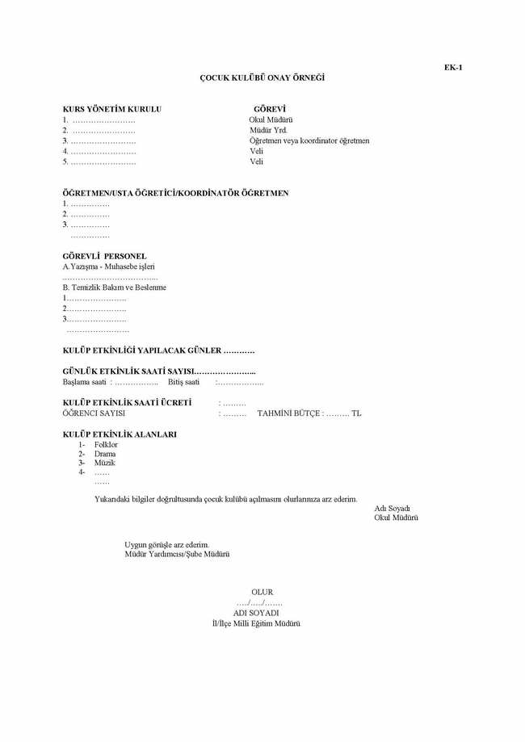
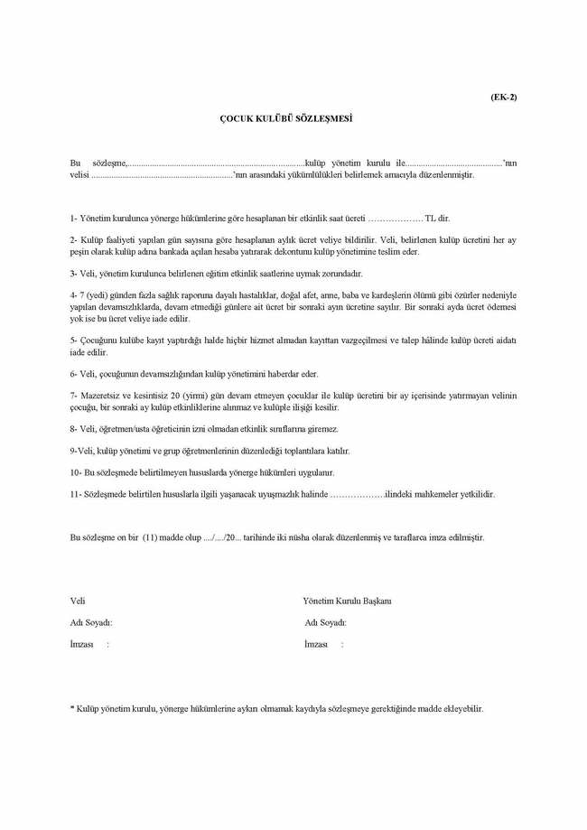
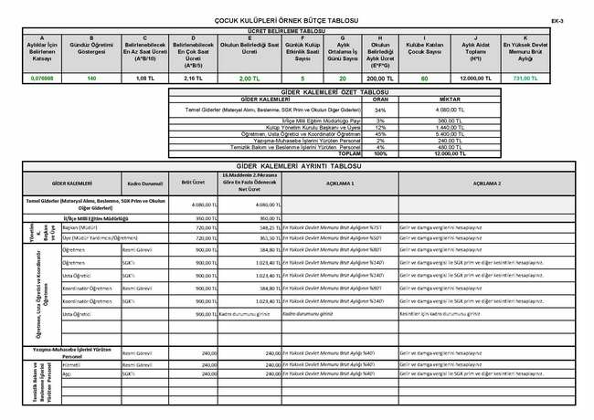
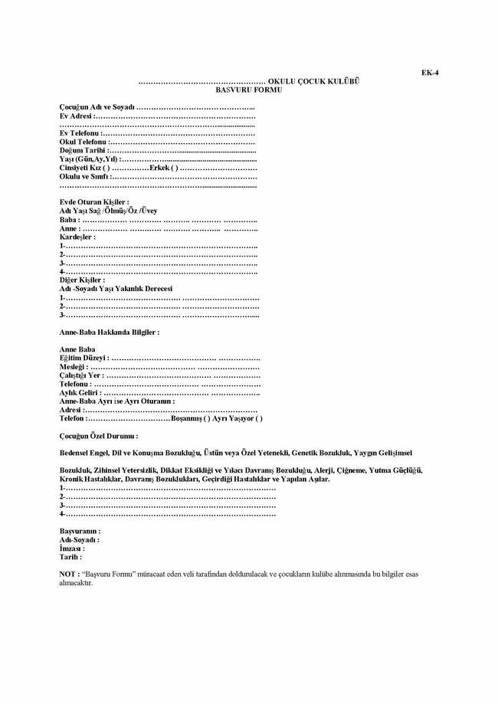
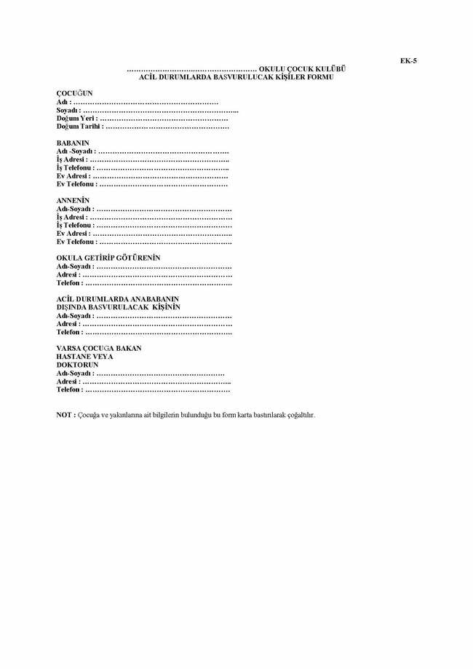

www.egitimhane.com

